Prénom : ……………………………… | Date : …………………………………………………………

 | L'ÉPOQUE CONTEMPORAINE  Chronologie - Questionnaire (3)

1./ Relie chaque évènement avec l'année qui lui correspond suivant l'exemple :

 | 1 | - Sacre de Napoléon 1er | ● |  | ● | 1944
 | 2 | - Droit de vote accordé aux femmes en France | ● |  | ● | 1804
 | 3 | - Naissance de la cinquième République | ● |  | ● | 1958
 | 4 | - Proclamation de la deuxième République | ● |  | ● | 1869
 | 5 | - Inauguration du canal de Suez | ● |  | ● | 1848
 | 6 | - Abolition de la peine de mort | ● |  | ● | 1981
 | 7 | - Exécution de Louis XVI | ● |  | ● | 1889
 | 8 | - Construction de la Tour Eiffel | ● |  | ● | 1793

2./ Replace ces évènements sur cette "ligne du temps" suivant l'exemple :

1 |  |  |  | 4 |  |  |  | 8 |  |  |  |  | 3
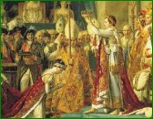 |  |  |  | 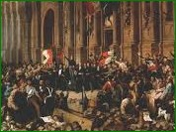 |  |  |  |  |  |  |  |  | 
 |  | 1804
 | 1800 |  |  |  |  | 1900 |  |  |  |  |  |  |  |  | 2000
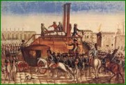 |  |  |  | 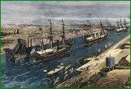 |  |  |  |  |  |  |  |  | 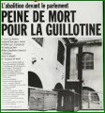
7 |  |  |  | 5 |  |  |  | 2 |  |  |  |  | 6

